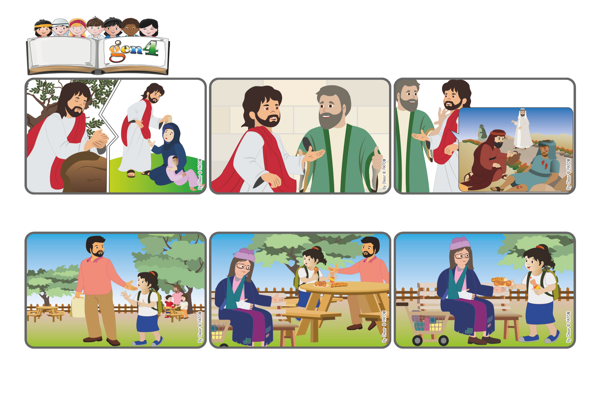

**生活聖言**

**「但有一個撒瑪黎雅人，路過他那裏，一看見就動了憐憫的心」(路10:33)**

**從我們身邊經過的是耶穌**

（摘自2025 年7 月13日常年期第十五主日禮儀讀經內容）

爸爸帶了幾塊雞肉和飲料給我。當我高興地坐下來吃時，看到前面一位可憐的婦人在求乞，卻沒有人停下來給她任何東西。

耶穌講述了「善良的撒瑪黎雅人」的故事。祂說：「你的近人就是你遇見的人。」你可以從他身邊走過而不理會，繼續前行。不然，當你看到他時，就明白你可以給他一點幫助…那你就去幫助他！

這樣對人的關心愛護並不常見，並非所有人都能理解。即使是成年人也常常會感到疑惑，會提出疑問。有人曾問耶穌：「誰是我的近人？」

耶穌講了許多次，愛天主和愛弟兄是多麼的重要。祂自己首先這樣做了！祂祈禱，聆聽天父，然後關心每一個祂遇到的人，傾聽他們，給他們解釋許多事情，並且常常醫好他們的病。

我叫克麗。爸爸來接我放學，我很高興，因為他說要帶我去公園玩。之後，時間有點晚了，我們來不及回家吃午餐。

我為此感到難過，就把雞肉、飲料，還有我僅有的一點錢都給了她。我很高興能夠幫助她，我知道耶穌也很高興。自從我努力時常去愛，我就感到更快樂了！